|  |  |  |  |  |  |  |
| --- | --- | --- | --- | --- | --- | --- |
| Adı :  Soyadı :  Sınıfı :  No : | | | | ……………………………. Eğitim-Öğretim Yılı  ………………………..Lisesi  Din Kültürü ve Ahlak Bilgisi  11. Sınıf 1. Dönem 2. Yazılı  A Grubu |  | |
| 1. **Aşağıda verilen ifadelerin doğru veya yanlış olanlarını belirtiniz. (30 Puan)** | | | | | | |
|  | **Doğru** | **Yanlış** |  | | | |
| **1** |  |  | Hz. Muhammed, insanüstü güçlere sahip olduğunu söylemiştir. | | | |
| **2** |  |  | Peygamberler meleklerden seçilseydi bizi anlamaları ve bize örnek olmaları mümkün olmazdı. | | | |
| **3** |  |  | Hz. Muhammed, müşriklere karşı katı bir yaklaşım sergilemiştir. | | | |
| **4** |  |  | Hz. Muhammed, kendisine haksızlık yapanlara karşı affedici olmuştur. | | | |
| **5** |  |  | Hz. Muhammed, zor zamanlarında bile cesaretini kaybetmemiştir. | | | |
| **6** |  |  | Sabır, pasif bir şekilde bekleyişi gerektirir. | | | |
| **7** |  |  | Peygamberler tebliğ görevi karşılığında insanlardan ücret almışlardır. | | | |
| **8** |  |  | Hz. Peygamber ile birlikte vahyin gelişi son bulmuştur. | | | |
| **9** |  |  | Kur’an’da birçok ayette Hz. Peygambere itaat emredilmiştir. | | | |
| **10** |  |  | Hadisler, peygamberimiz hayattayken yazılmıştır. | | | |
| 1. **Aşağıda verilen kavram sorularını cevaplayınız. (30 Puan)** | | | | | | |
| **1** | Hz. Muhammed’e güvenilir olması sebebiyle Mekkeliler tarafından verilen isim hangisidir? | | | | Muhammedül Emin | Hatemün Nebiyyin |
| **2** | Alçakgönüllü olmayı, insanlara karşı kibirden uzak davranışlar içinde bulunmayı ifade eden kavram hangisidir? | | | | Mütevazılık | Müsamahakârlık |
| **3** | Peygamberlerin Allah’tan aldıklarını insanlara eksiksiz olarak bildirmesi ne ad verilir? | | | | İsmet | Tebliğ |
| **4** | “Hüküm koymak” anlamına gelen ve dini konularda hüküm koymayı ifade eden kavram hangisidir? | | | | Temsil | Teşri |
| **5** | “Adet, yol” gibi anlamlara gelen; Hz. Muhammed’in sözlerini, davranışları ve takrirlerini ifade eden kavram hangisidir? | | | | Sünnet | Ayet |
| **6** | Hz. Muhammed’in onaylayıcı davranışlarına ne ad verilir? | | | | Fiili sünnet | Takrir sünnet |
| **7** | Hz. Muhammed’in görünümünü anlatan eserlere ne ad verilir? | | | | Hilye-i Şerif | Hadis-i Şerif |
| **8** | Hz. Muhammed’in çocuklarından hangisi kendisinden sonra vefat etmiştir? | | | | Hz. Zeynep | Hz. Fatıma |
| **9** | Hangisi, İslam dininin tam olarak yaşanabilmesi için ikinci kaynaktır? | | | | Kuran | Sünnet |
| **10** | Hangisi Kütüb-i Sitte’de yer alan kitaplardan biri değildir? | | | | İmam Malik – Muvatta | Ebu Davud - Sünen |

|  |  |  |  |
| --- | --- | --- | --- |
| **Adı:** |  | **…………………. Lisesi** |  |
| **Soyadı:** |  | **………………. Eğitim Öğretim Yılı** | Tarih: ……/……/ 202.. |
| **Sınıfı:** |  | **DİN KÜLTÜRÜ VE AHLAK BİLGİSİ** | Aldığı Not |
| **No:** |  | **11. Sınıf 1.Dönem 2. Yazılı / Sınav Soruları** |  |

|  |  |
| --- | --- |
| 1. **Aşağıda verilen test soruları cevaplandırınız.** (Her bir soru 5 puan, Toplam 20 Puan) | |
| **1.**  “Sana kitabı, özellikle ayrılığa düştükleri konuda onları aydınlatman için ve inanan bir topluluğa rehber ve rahmet olsun diye indirdik.”(Nahl Suresi, 64. Ayet)  **Yukarıda verilen ayette Hz. Muhammed’in hangi görevine işaret edilmiştir?**   1. Tebyin 2. Teşri 3. Tevhit 4. Tebliğ 5. Temsil | **2.**  “Peygamber, onlara iyiliği emreder ve onları kötülükten meneder; yine onlara temiz şeyleri helal, kötü ve pis şeyleri haram kılar.” (Araf suresi, 157. Ayet)  **Yukarıda verilen ayette Hz. Muhammed’in hangi görevine işaret edilmiştir?**   1. Teşri 2. Tebyin 3. Tevhit 4. Temsil 5. Tebliğ |
| **3.**  Kütübü Tis’a, 9 kitap anlamına gelir. Kütüb-i Sitte’ye ilave olarak en bilinen 3 hadis kitabı daha vardır. Bunlarla birlikte 9 kitap en güvenilir hadis kitaplarıdır.  **Aşağıdakilerden hangisinde Kütüb-i Sitte dışında kalan 3 kitap doğru olarak verilmiştir?**   1. İmam Malik 🡪 Muvatta, Ahmet b. Hanbel 🡪 Müsned,   Nesai 🡪 Sünen   1. Müslim 🡪 Câmiu’s-Sahîh, Ahmet b. Hanbel 🡪 Müsned,   İbni Mace 🡪 Sünen   1. İmam Malik 🡪 Muvatta, Ahmet b. Hanbel 🡪 Müsned, Tirmizî 🡪 Sünen 2. İmam Malik 🡪 Muvatta, Ahmet b. Hanbel 🡪 Müsned, Dârimî 🡪 Sünen 3. Müslim 🡪 Câmiu’s-Sahîh, Ahmet b. Hanbel 🡪 Müsned Dârimî 🡪 Sünen | **4.**  İnanmayan kişiler kıyamet günü bilmiyordum, uyaran olmadı diyemeyeceklerdir. Çünkü Hz. Peygamber ………………………… olarak gönderilmiştir ve buna …………….. edecektir. Allah’tan aldığı izinle insanları hak din olan İslam’a çağırmıştır. Ez zorlu zamanlarında dahi bu görevinden taviz vermemiştir. Çünkü Allah onu ………………….olarak göndermiştir.  **Yukarıda verilen metinde boş bırakılan yerlere sırasıyla aşağıdakilerden hangisi getirilmelidir?**   1. Müjdeleyici – Tanıklık – Davetçi 2. Uyarıcı – Şefaat– Davetçi 3. Müjdeleyici – Tanıklık – Davetçi 4. Uyarıcı – Şefaat – Davetçi 5. Uyarıcı – Tanıklık – Davetçi |
| 1. **Aşağıda verilen klasik soruları cevaplandırınız.** (Her bir soru 10 puan, Toplam 20 Puan) | |
| **1. Hz. Muhammed’in peygamberlikle ilgili görevleri nelerdir?** | **2. Kütüb-i Sitte ne demektir? Kitapları yazınız.** |
| Başarılar Dilerim 😊  Din Kültürü ve Ahlak Bilgisi Öğretmeni  …………………………………………….. | |

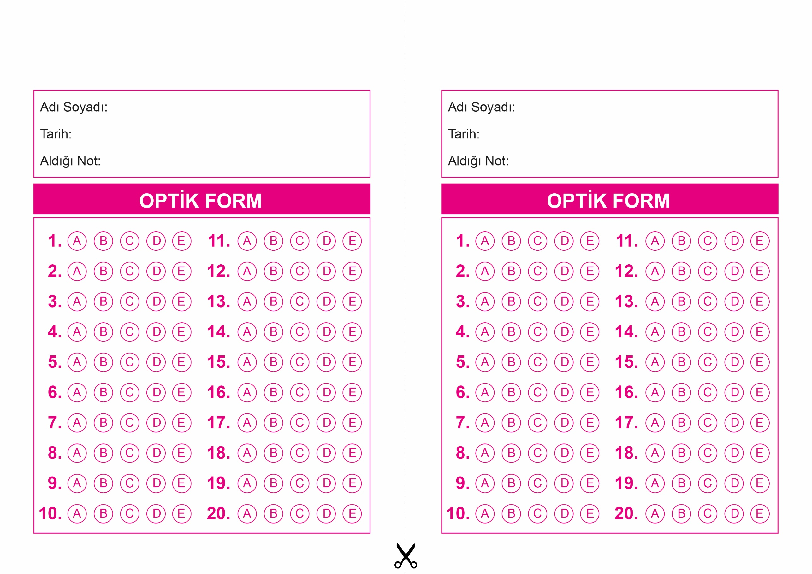

DİN KÜLTÜRÜ VE AHLAK BİLGİSİ

11. Sınıf 1.Dönem 2. Yazılı / Test Sınavı-1

OPTİK FORMU FOTOKOPİ İLE (A4 KAĞIDI) ÇOĞALTTIKTAN SONRA BURADAN KESEBİLİRSİNİZ.

DİN KÜLTÜRÜ VE AHLAK BİLGİSİ

11. Sınıf 1.Dönem 2. Yazılı / Test Sınavı-1

DİN KÜLTÜRÜ VE AHLAK BİLGİSİ

6. Sınıf 2.Dönem 1. Yazılı / Sınav Soruları



**11. SINIF SINAV VE CEVAP ANAHTARI İÇİN TIKLAYINIZ.**

